SAUCE AU VIN

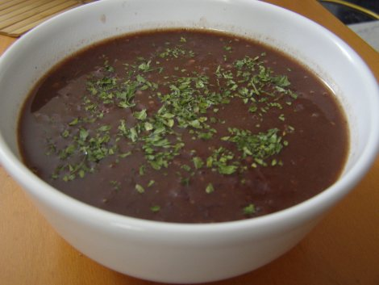
Ingrédients pour 4-6 personnes :
1 gros oignon ou 2 échalotes
30 cl de vin rouge
30 cl de fond de veau (30cl d'eau + 2 cc de fond déshydraté)
20 g + 30 g de beurre
1 pincée de thym
1 pincée de piment d'Espelette
Poivre du moulin
1 pointe d'ail (facultatif)
1 cs de persil
• Émincer finement l’oignon (ou l'échalote) et le faire suer dans une casserole avec 20 g de beurre sans coloration.
• Mouiller avec le vin rouge, porter à ébullition et flamber. Faire réduire de moitié à feu doux.
• Mouiller avec le fond de veau et laisser réduire à nouveau jusqu'à obtenir une sauce velouté et nappante.
• Passer la sauce au chinois pour avoir une sauce bien lisse (il est possible de ne pas passer la sauce dans ce cas on aura un résultat plus "rustique" mais toujours aussi bon).
• Monter la sauce avec le beurre restant préalablement coupé en dès (il n'est pas nécessaire de fouetter la sauce au contraire, il suffit de donner un mouvement circulaire à la casserole pour que le beurre s'incorpore).
• Vérifier l’assaisonnement et au moment de servir incorporer un peu de persil haché.
• Servir bien chaud avec une belle entrecôte ou avec un œuf poché.

